## **Ιστορικός Περίπατος στην Περιοχή του Θησείου:**

## **Νεοκλασικά Κτίρια και Αρχιτεκτονική της Νεότερης Εποχής**

**Φύλλο εργασίας**

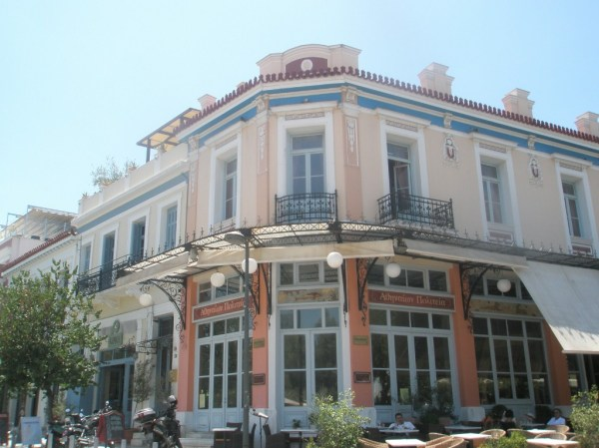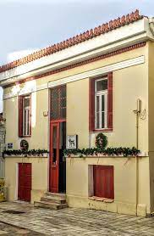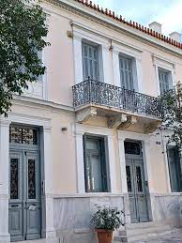Σκοπός του ιστορικού περιπάτου είναι να κατανοήσουμε την αρχιτεκτονική ανάπτυξη της περιοχής του Θησείου και του Κεραμεικού στην Αθήνα, να γνωρίσουμε τα νεοκλασικά κτίρια της περιοχής και να μάθουμε για τη σύνδεση αυτών των κτιρίων με την ιστορία και την πολιτιστική κληρονομιά της πόλης.

* **Μουσείο Ηρακλειδών**

Το Μουσείο Ηρακλειδών είναι ένα από τα πιο σημαντικά πολιτιστικά κέντρα της Αθήνας, με έντονη την παρουσία του στις επιστημονικές και καλλιτεχνικές εκθέσεις.

* Ποια είναι η ιστορική αξία του κτιρίου που στεγάζει το Μουσείο Ηρακλειδών και πώς σχετίζεται με τη νεοκλασική αρχιτεκτονική;
* Εξετάστε την πρόσοψη του μουσείου και σημειώστε τα αρχιτεκτονικά χαρακτηριστικά που παραπέμπουν στην κλασική αρχιτεκτονική (π.χ., κιονόκρανα, αψίδες, καμινάδες).
* **Οδός Ηρακλειδών**

Η οδός Ηρακλειδών συνδέει το Θησείο με την περιοχή του Κεραμεικού. Εδώ, συναντάμε ένα μείγμα παλαιών και νέων κτιρίων, πολλά από τα οποία διατηρούν τα χαρακτηριστικά της νεοκλασικής αρχιτεκτονικής.

* Ποιες αρχιτεκτονικές ιδιαιτερότητες παρατηρείτε στα κτίρια της οδού Ηρακλειδών; Μήπως εντοπίζονται σημάδια συνύπαρξης νεοκλασικών και σύγχρονων στοιχείων;
* Κάντε φωτογράφηση δύο κτιρίων στην οδό Ηρακλειδών και συγκρίνετε την αρχιτεκτονική τους.
* **Κτίριο Πουλόπουλου**

Το Κτίριο Πουλόπουλου είναι ένα εξαιρετικό δείγμα νεοκλασικής αρχιτεκτονικής και βρίσκεται στην περιοχή του Θησείου. Έχει χρησιμοποιηθεί για διάφορους σκοπούς και είναι χαρακτηριστικό παράδειγμα της Αθήνας του 19ου αιώνα.

* Ποια στοιχεία της αρχιτεκτονικής του Κτιρίου Πουλόπουλου παραπέμπουν στην κλασική ελληνική παράδοση και πώς αυτά συνδέονται με την κοινωνική και πολιτική κατάσταση της εποχής;
* Εξετάστε τη διακόσμηση του κτιρίου και καταγράψτε τα νεοκλασικά στοιχεία που παρατηρείτε (π.χ., η χρήση κιονοστοιχείων, η συμμετρία). Ποιες διαφορές επισημαίνετε στην αρχιτεκτονική του κτιρίου σε σχέση με άλλα νεοκλασικά κτίρια της περιοχής;
* **Οικία Κωλέττη**

Η Οικία Κωλέττη, το νεοκλασικό σπίτι της οδού Πολυγνώτου 13, είναι ένα από τα αρχαιότερα Αθηναϊκά σπίτια, στα πόδια της Ακρόπολης, μέσα σε κατάφυτο κήπο και σε γειτνίαση με την Αρχαία Αγορά.

* Ποιος ήταν ο ιστορικός ρόλος της οικίας Κωλέττη στην πολιτική και κοινωνική ζωή της Αθήνας;
* Ποια χαρακτηριστικά της νεοκλασικής αρχιτεκτονικής μπορεί να αναγνωρίσει κανείς στην οικία Κωλέττη;
* Σημειώστε τα ιδιαίτερα αρχιτεκτονικά χαρακτηριστικά της οικίας και εξετάστε την εξωτερική διακόσμηση του κτιρίου.

**Οδηγίες Συγκέντρωσης Στοιχείων:**

• Κατά τη διάρκεια του περιπάτου, συγκεντρώστε φωτογραφίες και σημειώσεις για τα κτίρια που παρατηρείτε.

• Εξετάστε τις διαφορετικές αρχιτεκτονικές περιόδους και καταγράψτε την εξέλιξή τους στην περιοχή του Θησείου.